Oberlin
Cours 1
Epaule

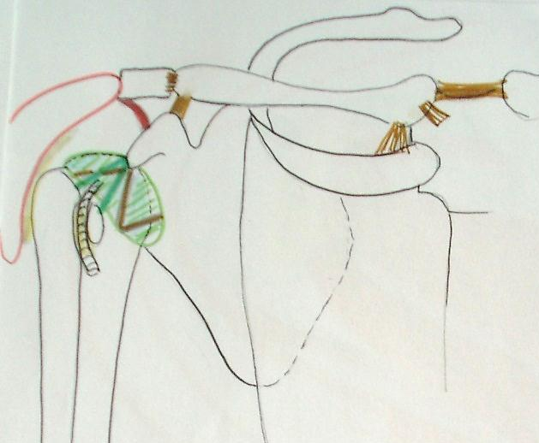
Schéma 1
Le manubrium sternal s’articule avec la clavicule (qui déborde +++ de l’articulation), et les deux premières côtes.
L’articulation clavicule sternum est mobile, les éléments de stabilité sont les ligaments.
Ligament interclaviculaire, sterno-claviculaire, et costo-claviculaire (quand ils sont rompus, la clavicule « ressort »)
On a aussi l’acromion, le processus coracoïde.
Il y a une capsule autour de la surface articulaire, qui est large, renforcée par des ligaments antérieurs. Les ligaments gléno-huméraux supérieur, moyen, et inférieur, et le ligament coraco-huméral (qui va de la gouttière bicipitale à l’apophyse coracoïde).
Du cartilage vient stabiliser l’articulation gléno-humérale.
Entre les deux « chefs » du ligament coraco-huméral passe le tendon du long biceps.
Il existe un ligament acromio-claviculaire et un ligament coraco-claviculaire. En cas de luxation, le trapèze va faire remonter la clavicule.
Il y a un ligament coraco-acromial, sous lequel passe la muscle supra-épineux.
Le deltoïde passe au-dessus de tout ça, et sous le muscle, on a donc un espace de glissement. Cet espace est composé de deux feuillets et d’un espace virtuel (liquide). C’est ce qu’on appelle une bourse, ça permet le glissement, la protection des structures. Il y en a aussi entre le supra-épineux et le ligament coraco-acromial, et dans la gouttière biccipitale.

Vue postérieure, schéma 2
Acromion au-dessus, avec la clavicule.
Muscles de la coiffe des rotateurs : supra-épineux (abducteur) ; infra-épineux (s’insère juste derrière le supra-épineux, en arrière de l’axe de rotation de l’épaule, rotateur externe) ; petit rond ( rotateur externe et, dans une moindre mesure, adducteur, s’insère sur la partie haute du pilier de la scapula) ; subscapulaire.
Le grand rond s’insère sur la face antérieure de l’humérus, sous la tête humérale, il est adducteur et rotateur interne.
Il y a la bourse subdeltoïdienne, une bourse au niveau de l’acromion, et autour du supra-épineux.
Schéma 3 vue supérieure
La tête humérale s’articule, avec 30° d’inclinaison antérieure, avec la glène scapulaire, peu congruente. L’acromion surplombe la tête humérale.
On voit l’apophyse coracoïde, et l’échancrure coracoïdienne, fermée par le ligament coracoïdien. Le nerf suprascapulaire (C5-C6, naît au bord externe du tronc supérieur) passe sous le ligament, dans l’échancrure, et innerve le supra-épineux et l’infra-épineux. Il peut y avoir des syndromes de compression (les muscles ne seront alors plus innervés).
Le ligament acromio-coracoïdien est en contact avec le supra-épineux . On voit passer le ligament du long biceps, qui peut se coincer dans les structures osseuses (et entraîner une rupture du long biceps par tendinite dégénérative)

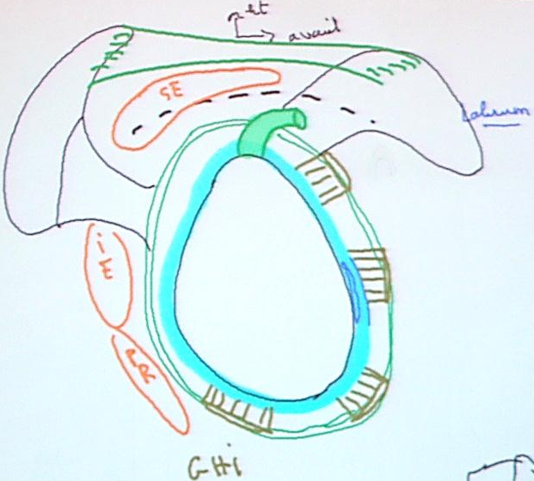
Schéma 4, vue de la glène de la scapula, épaule désarticulée
La glène est plus large en bas qu’en haut.
Un bourrelet cartilagineux vient augmenter la surface articulaire, sur tout le pourtour de la partie osseuse de la glène. Le bord latéral est plus fin. Il peut y avoir des fissures (peut ensuite se coincer dans l’articulation).
Le tendon du long biceps est en contact avec le cartilage.
Il y a une capsule autour du bourrelet, assez lâche, renforcée par les ligaments gléno-humoraux supérieur, moyen, et inférieur.
En cas de rotation interne brutale et forcée, il peut y avoir luxation.
A la radio, la tête humérale est difficile à voir (on a l’acromion en arrière).
Le ligament coraco-acromial est très fort. Le muscle supra-épineux subit de très fortes contraintes.

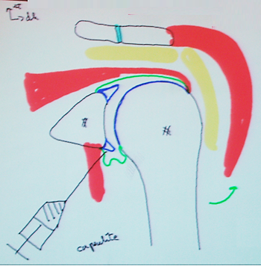
Schéma 5 arthrographie de l’épaule
La glène se prolonge donc par un bourrelet. La capsule s’insère sur l’os, à la limite de la surface cartilagineuse. Il y a un recessus en bas, qui permet l’abduction à 180°.
Pour une arthrographie, on pique dans le cul de sac inférieur. La cavité articulaire est plus ou moins réduite.
Acromion en haut, avec la clavicule en dedans. Un ménisque entre les deux. Un espace virtuel, la bourse de glissement sous-acromial, séparée de la bourse deltoïdienne. On voit le tendon du long triceps en bas.
En cas de perforation du tendon du supra-épineux, on a un petit « champignon » quand on injecte du produit de contraste dans la glène.
Schéma 6 le dentelé antérieur
On a l’écaille de la scapula, la cavité glénoïde de face, le processus coracoïde en avant, l’acromion en arrière.
Un premier fasiceau s’insère sur les 1ère et 2ème côtes ; un deuxième faisceau sur la fosse subscapulaire et la 3ème-4ème côte ; un troisième faisceau sur la pointe de l’écaille de la scapula, et sur les côtes 3 à 10.
Le plexus brachial ( C5 à C7) chemine en profondeur, et donne le nerf thoracique long, qui innerve le dentelé antérieur.

Schéma 7 vue supérieure du thorax.
Vertèbre, pédicule transverses, lames. Côte, s’articule avec corps vertébral et apophyse transverse
Ecaille de la scapula, oblique, s’articule avec la tête humérale. Apophyse coracoïde en dedans, acromion au-dessus.
Muscles à fibres à direction ohrizontale antéro-postérieure, avec une insertion postérieure, vont projeter la scapula vers l’avant (antépulsion de l’épaule).
Le petit pectoral s’insère sur l’apophyse coracoïde et les côtes 3, 4 et 5.
Le tendon du long biceps est juste en dedans du grand pectoral, qui sert à l’adduction de l’articulation scpaluo-humérale.
Il y a certains muscles qui ne servent qu’à potentialiser l’action d’autres muscles.
Pour projeter la scapula vers l’arrière, on a les muscles compris entre l’apophyse transverse et l’épine de la scapula : les rhomboïdes. Le trapèze, lui, s’insère sur l’épine de la scapula et sur les apophyses épineuses.

Schéma 8, vue postérieure.
Le centre de rotation de la scapula se trouve à mi-hauteur de l’écaille. Analogie avec une cloche, un mouvement de sonnette.
Sonnette externe : abduction de la scapula=> muscles sur la partie inférieure => faisceau inférieur du dentelé antérieur.
Le trapèze est innervé par le XI, le spinal accessoire. Le faisceau inférieur permet de resserrer les omoplates entre elles.
Les mouvements de « sonnette interne » : muscles qui remontent au bord médian, en direction supérieure => rhomboïdes. Action indirecte du grand dorsal (en avant de l’humérus) dans l’adduction de l’épaule, quand le deltoïde se contracte aussi.

Schéma 9 : coupe horizontale des rotateurs
En avant de la tête humérale, on a la gouttière biccipitale.
On a le subscapulaire, en rotateur interne, qui s’insère sur le tubercule mineur de l’humérus (ce muscle est souvent en cause dans les enraidissements de l’épaule). On a le tendon commun du grand rond et du grand dorsal (rotateurs internes et abducteurs). Le pectoral est devant. Le deltoïde est très étendu (fibres rotatrices externes et internes).
Le petit rond et le deltoïde sont innervés par le nerf axillaire. L’infra-épineux est innervé par le suprascapulaire.
En cas de paralysie, la RE active est conservée car il y a compensation du deltoïde.

Cas cliniques
Premier cas : la scapula ressort en arrière quand le patient utilise son bras droit pour soulever un objet. Donc paralysie du dentelé antérieur. Donc atteinte du nerf thoracique long. Quand on appuie sur la scapula, le patient peut lever son bras très haut, mais dès que l’on lâche, le bras retombe. Solution : stabiliser chirurgicalement la scapula en la bloquant derrière 2 côtes qu’on sectionne.
Deuxième cas : Une bosse apparaît à l’extrémité médiale claviculaire à l’élévation du bras. C’est une luxation sterno-claviculaire. Solution : reconstruire un ligament pour éviter que ça ne « saute ». Attention, on ne voit rien sur une radio faite au repos, il faut examiner le patient.
Troisième cas : Patiente qui a très mal à l’élévation et à la redescente du bras. C’est une tendinite sous-acromiale, c’est-à-dire une inflammation du tendon supra-épineux, donc un épaississement donc une douleur quand le tendon « bouge » sous l’acromion. Extrêmement fréquent. Solution : injection d’anti-inflammatoire. Si on ne fait rien, il peut y avoir rupture du tendon, et besoin d’une chirurgie pour réparer ça.
Quatrième cas : patiente qui a un problème au niveau du trapèze : aspect en coup de hache externe. Donc paralysie du nerf spinal accessoire. Cause majeure du problème : iatrogène (par exemple, secondaire au prélèvement d’un ganglion dans le cou, qui a conduit à une rupture accidentelle du nerf accessoire). On « sait » que ça n’est pas un problème de dentelé, puisqu’il n’y a pas de saillie de la scapula.
Cinquième cas : déformation chez un enfant : enraidissement en adduction, aussi appelé signe du clairon. Chez l’enfant ou le nouveau-né, signe caractéristique d’une paralysie obstétricale : on a trop « tiré » pendant l’accouchement, et ça a abîmé le plexus brachial. Les rotateurs internes de l’enfant récupèrent avant les rotateurs externes, donc l’enfant reste en rotation interne pendant des mois. Sur la radio, on voit que la tête humérale est très petite et que la cavité glénoïde est plate=> faible congruence et déplacement progressif. Solution : rééducation très précoce du bébé pour récupérer la rotation externe avant qu’on ait un enraidissement. Ici, c’est donc trop tard…
Sixième cas : atrophie du supra et de l’infra-épineux. Donc nerf supra-scapulaire atteint, probablement coincé dans l’échancrure coracoïdienne, problème assez classique chez les sportifs.

